Królowa szarlotek
Niepozorna z nazwy, lecz z rodowodem ponoć królewskim, ba, nawet francuskim! Na oko niespecjalnie urodziwa, wręcz brzydka. Pełnię swoich zalet ujawnia dopiero wtedy, gdy trafi w ręce wytrawnego amatora słodkich wypieków. Czy rozpoznajesz naszą bohaterkę?

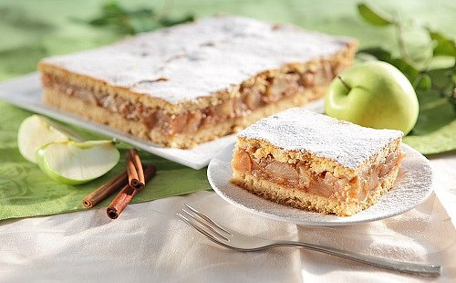
Szara reneta to stara odmiana jabłoni, której owoce mają szarawo-zielonkawą, ordzawioną skórkę i twardy, kwaskowy miąższ. Odmiana ponoć wywodzi się z Francji, na co wskazywać ma jej „królewska” nazwa „reinette”. W Polsce reneta była uprawiana już w XIX wieku. Niegdyś popularna i dostępna na każdym jarmarku, obecnie stała się niemal rarytasem, który trudno odnaleźć w sklepach. Chociaż szare renety wyglądają niepozornie wśród idealnych, czerwonych i błyszczących jabłek warto poszukać ich na straganach.
Największą zaletą renet są ich kulinarne właściwości. Doskonale nadają się do surówek i sałatek, jednak pełnię winnego smaku ujawniają w szarlotkach. Nadzienie przygotowane z przesmażonych z cukrem i doprawionych korzeniami szarych renet to poezja smaku. Twarde jabłka pod wpływem temperatury miękną, by szybko zamienić się w aromatyczne, owocowe nadzienie – doskonałe do placków, szarlotek czy naleśników.
Złota reneta (jedna z odmian) dojrzewa w drugiej połowie września, lada moment wypatrujcie jej na bazarkach. Na szarą renetę musimy poczekać do połowy października, wtedy owoce uzyskują najlepsze walory smakowe i zapachowe.
Aby w pełni docenić szare renety, warto sięgnąć po sprawdzony przepis na pyszną szarlotkę. Obok jabłek kluczową rolę odgrywa w nim tłuszcz dobrej jakości, ponieważ nadaje kruchość i delikatność ciastu. Margaryna Palma z Murzynkiem, która od 40 lat gości w naszych domach, to wybór z gwarancją kulinarnego sukcesu i godna towarzyszka królowej szarlotek – szarej renty!
Szarlotka z migdałami
Ciasto:
3 szklanki mąki
1 szklanka cukru trzcinowego
1 kostka margaryny Palma z Murzynkiem
2 jajka
2 żółtka
1 płaska łyżeczka proszku do pieczenia
Jabłkowe nadzienie:
2 kg szarych renet
pół szklanki cukru trzcinowego
garść płatków migdałowych
1 łyżeczka cynamonu
pół łyżeczki imbiru
Sposób przygotowania:
Jabłka obierz, usuń gniazda nasienne i pokrój w drobne plasterki. Przełóż je na patelnię i delikatnie podgrzewaj, aby zmiękły. Wsyp cukier, płatki migdałowe, cynamon i imbir. Przesmażone jabłka odstaw do wystudzenia.
Mąkę przesiej na stolnicę, dodaj proszek do pieczenia, pokrojoną margarynę Palma z Murzynkiem, jaja, żółtka i cukier. Szybko zagnieć ciasto, a następnie podziel je na dwie równe części.
Połowę ciasta rozwałkuj i przełóż na blachę posmarowaną margaryną. Wyłóż jabłkowe nadzienie i przykryj drugą częścią rozwałkowanego ciasta. Wstaw do piekarnika nagrzanego to temperatury 180˚C. Piecz przez godzinę.
Ostudzoną szarlotkę podawaj oprószoną cukrem pudrem. Doskonale komponuje się z lodami waniliowymi, posypanymi płatkami migdałów.
***
Podstawa kulinarnego sukcesu

Palma z Murzynkiem Z.T. „Bielmar” to pełnotłusta (80% tłuszczu) margaryna kulinarna na bazie oleju palmowego, komponowana według tej samej receptury od 40 lat. Zawiera ukwaszone mleko, witaminy A, D
3 oraz naturalną witaminę E. Nadaje ciastu pożądaną konsystencję i kruchość, zapewnia też dłuższą świeżość. Doskonale sprawdza się jako podstawa mas, kremów i polew. Sprawdzony składnik świątecznych wypieków gwarantujący kulinarny sukces za każdym razem! Dostępna w kostkach o gramaturze 250 g, w sugerowanej cenie det. ok. 2 zł/szt.

